Практическое занятие №4
Тема: Практическое занятие
Цель: решить задачу
Постановка задачи.
Дано целое число n>0. Используя операции деления на цело и взятия остатка от деления,
найти число, полученное при прочтении n справа на лево

Тип алгоритма: циклический
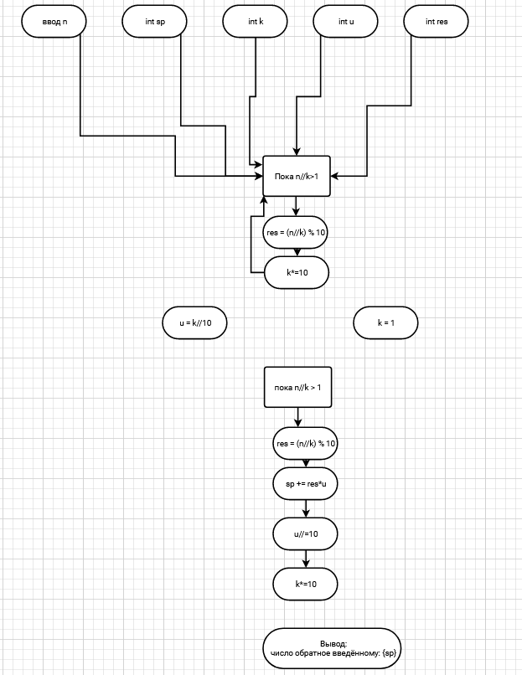
Блок-схема алгоритма:
Текст программы:
n = int(input('Введите целое число больше 0: '))
sp = 0
k = 1
u = 0
res = 0

while n//k > 1:
res = (n//k) % 10
k*=10

u = k//10
k = 1
while n//k > 1:
res = (n//k) % 10
sp += res*u
u//=10
k*=10

print(f'число обратное введённому: {sp}')

Протокол программы:
Введите целое число больше 0: 159
число обратное введённому: 951
Process finished with exit code 0

Вывод: в процессе выполнения практического занятия выработал навыки составления
программ циклической структуры в IDE PyCharm Community. Были использованы
языковые конструкции for
Выполнены разработка кода, отладка, тестирование, оптимизация программного кода.
Готовые программные коды выложены на GitHub.

